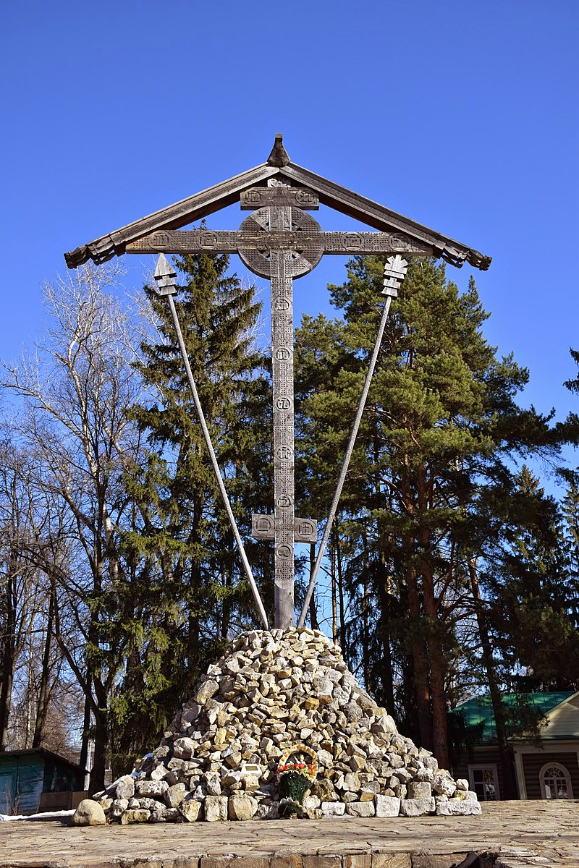

РУССКАЯ ГОЛГОФА.

НОВОМУЧЕНИКИ И ИСПОВЕДНИКИ РОССИЙСКИЕ

Урок в 4 классе ОПК.
Подготовила учитель начальных классов
и основ православной культуры:
Паравян Анна Джоновна.

Московская область,
городской округ Балашиха,
МБОУ СОШ №4

Цель урока: сформировать у школьников интерес и уважение к истинной истории России; формирование сопричастности с историческим процессом, задание нравственного вектора.
Задачи:
учебно-практические: дать понятие о нравственных идеалах, необходимых человеку.
учебно-познавательные: усвоение христианских представлений о любви, о предательстве; стимулировать способности анализировать поступки через Заповеди Блаженств;
воспитательные: расширение кругозора учащихся; развитие сострадания, сопереживания; воспитание интереса к истории православной культуры.

Планируемые результаты:
Личностные:
- овладение начальными навыками адаптации в динамично изменяющемся мире с опорой на нравственное содержание православной культуры;
- формирование эстетических потребностей и чувств в связи с изучением основ православной культуры;

Метапредметные:
- овладение способностью понимать цели и задачи учебной деятельности, осуществлять поиск средств её реализации;
- овладение навыками смыслового чтения текстов разных стилей и жанров в соответствии с содержанием учебного предмета (курса);
- овладение логическими действиями сравнения, анализа, синтеза, обобщения, классификации по родовидовым признакам, установления аналогий и причинно-следственных связей, построения рассуждений, отнесения известным понятиям;

Предметные:
- формирование первоначальных представлений о религиозной культуре и его роли в истории России;
- осознание ценности, нравственности и духовности в человеческой жизни.

Ключевые понятия урока: новомученик, исповедник, Русская Голгофа.
Межпредметные связи: окружающий мир, литературное чтение, изобразительное искусство.
Методы и приёмы, используемые на уроке: словесный, наглядный, объяснительно-иллюстративный, письмо, работа с текстом, с лентой времени, с картой, с иконой с клеймами.
Cредства обучения:
технические: мультимедийный экран, персональный компьютер, проигрыватель;
информационно-коммуникационные:
дидактический материал – текст «Крестный путь царственных мучеников», «Патриарх Тихон», «Бутовский полигон», компьютерная презентация, лента времени, цветные иконы-клеймы с описанием.
образовательные ресурсы:
Шевченко Л.Л. Подвиг Новомучеников и Исповедников земли Подмосковной. Книга для чтения. М.: Центр поддержки культурно-исторических традиций Отечества, 2017. 208 с., ил.
Л. Л. Шевченко Основы религиозных культур и светской этики. Основы православной культуры. 4 класс. Учебник для учащихся начальных классов общеобразовательных школ, лицеев, гимназий. 11-е издание. – М.: Центр поддержки культурно-исторических традиций Отечества, 2020. 112 с.
Книжный ряд:
Вострышев М. Божий избранник: Крестный путь Святителя Тихона, Патриарха Московского и всея России. – М.: Современник, 1991.- 191 с.
Шевченко Л.Л. Духовно-нравственная культура. Духовная азбука. Словарь учителя и школьника. – М.: Центр поддержки культурно-исторических традиций Отечества, 2013. 80с.
Чудеса в православии. Сборник рассказов о чудесах. – М.: Олма - Пресс, 2002.-895с.
Энциклопедия живописи для детей. Библейская живопись. М.: - Белый город, 2002г, 48с.

Технологическая карта урока.
Этапы урока | Деятельность учителя | Деятельность учащихся
1.Организационный момент. | Прозвенел звонок для нас.  Все зашли спокойно в класс.  Встали все у парт красиво,  Поздоровались учтиво.  Тихо сели, спинки прямо.  Вижу, класс наш хоть куда.  Мы начнём урок, друзья.  Все легонечко вздохнем,  Наш урок сейчас начнем! | Приветствуют учителя.
2.Постановка цели и задач урока. Мотивация учебной деятельности учащихся. | СЛАЙД 1.  -Ребята, наш урок называется «Русская Голгофа. Новомученики и Исповедники Российские». Как вы думаете, о чем мы сегодня должны узнать?  Записывает цель урока, поставленный детьми.  СЛАЙД 2.  -Я предлагаю вам посмотреть небольшой фильм про семью нашего последнего русского императора Николая II. Данный фильм познакомит вас с императорской семьей. Фильм называется «Чистота помыслов и чистота души» из книги «Покаяние спасёт Россию».  -Смотрим!  (Видеофайл в приложении к уроку 3.)  (Просмотр данного фильма мотивирует детей узнать больше о царской семье, об истории страны и Церкви XX века.)  -Ребята, хотите узнать, как сложилась судьба венценосной семьи? | Выдвигают версии, затрудняются с ответом.  Формулируют вопрос исходя с того, какие слова им непонятны.  Цель урока узнать: кто такие новомученики и исповедники, что подразумевается под выражением «Русская Голгофа»?  С вниманием слушают учителя.  Смотрят фильм.  -Да, конечно!!!
3.Актуализация знаний. | -Давайте вспомним с вами кто прошел свой первый Крестный путь?  -Мог он уйти от этих страданий?  -Какие две главные заповеди исполнил Христос?  -А первые мученики за Христа могли уйти от казни, от мучений?  Вспомните, римский император был против христианской веры?  -От чего или от кого должны были они отказаться?  -Давайте перенесемся в век XX и узнаем, какие разрушения, мучения он принес для русского народа. | - Иисус Христос.  - Он мог, но он повиновался Богу-отцу.  Подразумевается ответ: Возлюби Бога твоего всем сердцем твоим, всею душою твоею и всем разумением твоим. И возлюби ближнего твоего, как самого себя.  -Ответы детей.  (учащиеся должны вспомнить, что римляне не были против веры христиан, они хотели, чтобы все граждане Рима поклонялись императору, как божеству и идолам)  -Да, могли.  -От Христа, от веры.
Первичное усвоение новых знаний.  Работа с текстом. | -Самые масштабные, систематические и массовые гонения в истории Церкви Христовой случились не столетия назад, в древние века, а в России в ХХ веке. По количеству пострадавших за Христа гонения минувшего столетия превосходят и Великое гонение Диоклетиана, и все прочие преследования христиан.  -Давайте определим на ленте времени эти века.  -В первые же недели после прихода к власти большевиков (25 октября 1917 года) полилась кровь православных священников. Первым мучеником открывшихся гонений стал протоиерей Иоанн Кочуров, служивший в Царском Селе (расстрелян 31 октября). СЛАЙД 3.  -Перед вами лежит текст, который называется «Крестный путь царственных страстотерпцев».  -Ответьте на вопросы:  1. Что произошло с императором Николаем после февральской революции? СЛАЙД 4.  Царское Село - это императорская загородная резиденция под Санкт-Петербургом.  СЛАЙД 5.  -Посмотрите на фотографию и назовите имена дочерей императора.  Куда после свержения с престола была сослана царская семья?  -Подойдите к карте и найдите в Сибири место, где река Тобол впадает в реку Иртыш.  -Как вы думаете, почему так далеко была сослана царская семья?  - Вместо императорской резиденции местом заточения стал вот этот дом и двор, в те годы, обнесенный деревянным забором. СЛАЙД 6.  -Почему государь и члены его семьи смогли жить в таких условиях, без необходимого количества прислуги?  -Царь Николай, как и все православные русские люди, любил физический труд.  Посмотрите на эти фотографии. СЛАЙД 7.  -Что написала из Тобольска княжна Ольга?  -Прочитайте это место.  -Куда была перевезена семья из Тобольска?  - Покажите на карте Екатеринбург.  - Изменилась ли их жизнь в лучшую сторону?  - Как переносили страдания члены императорской семьи?  СЛАЙД 8.  -Дом купца Ипатьева стал для них тюрьмой.  -Когда произошла трагедия убийства царской семьи?  СЛАЙД 9.  -Запомните эту дату. Без суда и следствия они были безжалостно убиты.  -Как фамилия коменданта, который приказал спуститься в подвал?  - В своё время царская семья могла спастись, у них были предложения уехать за границу, но семья предпочла остаться в горячо любимой России.  -Как вы думаете почему?  СЛАЙД 10.  Вся семья, включая детей, сделала осознанный выбор: быть вместе до конца и поддерживать друг друга в тяжелейших условиях притеснений и унижений. Как мы с вами понимаем у императора был выбор, но они им не воспользовались.  - Прочитайте про патриарха Тихона.  СЛАЙД 11.  - Вы прочитали, что в августе 1917 года открылся Поместный Собор Русской Православной Церкви. Что было решено на этом Соборе?  -Во время правления Петра I в России было отменено патриаршество. С 1721 года до 1917 г.  - Как в тексте охарактеризовано это революционное время?  -Кто был избран патриархом всея Руси?  -Что значит выражение «тяжелый крест лёг на плечи патриарха»?  -Где заточили патриарха?  СЛАЙДЫ 12-13  -Посмотрите на картину Филиппа Московитина «Арест патриарха Тихона». Расскажите, что можете рассказать, смотря на картину??  Патриарх благословляет верующих: монахов, простых людей. Они кланяются патриарху. Чекисты подталкивают прикладами ружей, другие входят в монастырь не крестясь.  -Патриарха много раз арестовывали, заключали под домашний арест. Как называется такой путь служения? СЛАЙД 14.  ______________________  -Чем было до революции Бутово? СЛАЙД 15.  -Во что превратилось Бутово при советской власти? СЛАЙД 16.  -Эти люди были объявлены новой властью -врагами народа.  -Кто пострадал от советской власти?  СЛАЙД 17.  - Расскажите о жизни и смерти митрополита Серафима Чичагова. Посмотрите на его фотографии.  -Он стоял за веру как воин Христов. | Слушают учителя.  Работают у доски с лентой времени. Определяют первые IV века гонения на христиан и XX век.  Продолжают слушать учителя и смотреть презентацию.  Первый ученик читает текст, остальные следят за чтением и слушают.  Подразумеваются ответы:  Императора и всю семью заключили под домашний арест в Царском селе, а через несколько месяцев выслали в Тобольск.  -Ольга, Татьяна, Мария, Анастасия.  - в Тобольск.  Работают с картой.  Учащиеся приводят свои доводы и предположения.  -Они любили трудиться.  Смотрят слайды на презентации.  (Ищут в тексте ответ на вопрос и читают)  Из Тобольска Ольга Николаевна писала: «Отец просит передать всем тем, кто ему остался предан, и тем, на кого они могут иметь влияние, чтобы они не мстили за него, так как он всех простил и за всех молится, и чтобы не мстили за себя, и чтобы помнили, что-то зло, которое сейчас в мире, будет еще сильнее, но что не зло победит зло, а только любовь».  -В Екатеринбург.  Работают с картой.  -Стала еще хуже. Их унижали и притесняли. Запретили прогулки, установили решётки на окнах.  -С кротостью и со смирением.  - в ночь с 17 на 18 июля 1918 года.  -Юровский.  Подразумевается: (Император не оставлял свой народ, Отечество.)  Ученик читает текст «Патриарх Тихон», остальные следят за текстом и слушают.  - Был поставлен вопрос о восстановлении патриаршества.  - Распад, уныние, Россия превращается в груду обломков.  -Митрополит Московский Тихон (Белавин).  Подразумеваемый ответ:  (он стал нести тяжёлые испытания)  -В Донском монастыре.  -Мы видим солдат (красноармейцев), простых людей, которые кланяются патриарху.  -Крестный путь.  ________________________  Третий ученик читает текст «Бутовский Полигон»  -Тихий лесной уголок Подмосковья. При царской власти располагались имения знатных людей.  -В место расстрела и захоронения невинных людей.  -Царские генералы, священнослужители, учёные, писатели, рабочие и служащие, простые миряне.  - Это был очень талантливый человек: воин, врач, историк, священнослужитель, писатель, художник и музыкант.
5. Первичная проверка понимания. | -Давайте с вами определим самостоятельно, кто же такие новомученики?  - Патриарх Тихон относится к новомученикам?  Почему?  Как он умер?  -В выражении «Русская Голгофа» какое слово вам известно?  -НУ, а Русская Голгофа вам что напоминает? | Должны вывести определение: Новомученики – это новые мученики за Христа XX века.  Патриарх Тихон и страдал, и мучался, но не бросал своего креста, умер в больнице. Тех, кто выжил после мучений и скончался своей смертью, называют исповедниками.  -Голгофа – это место, где распяли Христа.  «Бутовский полигон»-это и есть Русская Голгофа.
6. Закрепление и контроль усвоения. | СЛАЙД 18. Рассказ учителя об иконе Новомучеников и Исповедников Российских с клеймами. Учитель раздает детям распечатки клейм с иконы Новомученики и Исповедники Российские и отдельно небольшие тексты, разъясняющие суть сюжетов на клеймах. Ученики должны в совместной групповой работе соотнести сюжет с текстом. Задание группам:  - Найти и прочитать текст про расстрел царской семьи и соответствующий ему сюжет.  - Найти и прочитать текст про патриарха Тихона и соответствующий ему сюжет.  - Найти и прочитать текст про Бутовский полигон и соответствующий ему сюжет. | Слушают учителя, делятся на группы.  Работают в группах.  Учащиеся должны прочитать небольшие тексты, разъяснения к сюжетным картинкам и соотнести их друг с другом.
7. Информация о домашнем задании, инструктаж по его выполнению. | Написать маленькое сообщение:  -Меня впечатлил….  -Меня удивил….  -Я думаю, что….  -Я понял, что…  СЛАЙД 19.  -Как вы уже знаете, мы с вами совершим экскурсию на Бутовский полигон, в Храм Новомучеников и Исповедников Российских в Бутово. | Записывают в тетрадь информацию.
8. Рефлексия | -О чём вы сегодня узнали?  -Как вы думаете люди, о которых мы с вами говорили сегодня, могли изменить свою жизнь?  - От кого они должны были отказаться?  -Как вы оцениваете их поступок? | -Мы узнали о Новомучениках и Исповедниках XX века. О Крестном пути царской семьи и патриарха Тихона.  -Да, могли, но они сделали свой выбор быть с Христом.  -От Христа.  Ответы детей.

